

**ENGENHARIA DE QUALIDADE DE SOFTWARE**

Delon Barbosa Borges

Análise de Qualidade

São Leopoldo

2021

# RESUMO

Com a alta demanda de trabalho remoto, nos últimos tempos, um dos acessórios mais utilizados, tem sido fones de ouvido, para que tenhamos melhor qualidade na comunicação síncrona, em nosso novo modelo de trabalho. Esse trabalho, tem por objetivo, efetuar uma análise qualitativa referente ao fone de ouvido TWS1, fabricado pela empresa Edifier. Essa análise, visa detalhar e expor algumas questões referentes à estética, usabilidade e qualidade sonora do produto.

# SUMÁRIO

1. RESUMO 2

2. SUMÁRIO 3

3. INTRODUÇÃO 4

4. O PROJETO 5

4.1 Detalhes do produto ou serviço 5

4.2 Tabela de Análise 5

4.3 Relatório 6

4.4 Evidências 7

4.5 Onde encontrar 8

5. CONCLUSÃO 8

6. REFERÊNCIAS BIBLIOGRÁFICAS 8

# INTRODUÇÃO

Muitas coisas mudaram, desde o início da pandemia e, uma delas, foi em relação à comunicação, que, agora, é feita com maior intensidade, de forma remota. Dessa forma, um dos acessórios que mais cresceu, em volume de vendas, foram os fones de ouvido (Ripardo, 2021). De acordo com Ripardo (2021), o mercado oficial de fones de ouvidos cresceu 64% em relação ao 1º trimestre de 2020, em virtude da continuidade do home office e do ensino remoto.

Além da necessidade, há também o fator qualidade de comunicação. Com esse crescimento, vários modelos de fones de ouvido, utilizam as mais diversas tecnologias e recursos, proporcionando, além de preços competitivos, devido à concorrência, opções e modelos que contribuem efetivamente na melhora da qualidade da comunicação síncrona, no ambiente de trabalho e educacional.

Nesse sentido, esse trabalho apresenta alguns detalhes acerca do fone de ouvido da marca Edifier, modelo TSW1, que possui um excelente custo-benefício e alguns recursos importantes, como uma grande autonomia e ergonomia, possibilitando um uso prolongado, sem causar cansaço e incômodo.

.

# ANÁLISE

Cada fone de ouvido vem com um driver de neodímio de 8mm, uma pequena bateria embutida e um painel de controle de toque que permite fazer e receber chamadas. Na frente de conectividade e codec, o Edifier TWS1 é equipado com Bluetooth 5.0 e o codec wireless aptX, que garante latência mínima de áudio para filmes, jogos e música.

Teoricamente, o Edifier TWS1 oferece 8 horas de vida útil da bateria com uma única carga, enquanto o estojo de carregamento fornecido, que possui uma bateria de 500mAh, adiciona 24 horas adicionais disponíveis para 32 horas de tempo de execução ativo.

Colocá-lo em funcionamento é simples. Ele foi instantaneamente encontrado e emparelhado com um iPhone XR, poucos segundos depois de retirá-lo da embalagem e ligar o Bluetooth. Você só pode usar o fone de ouvido esquerdo se quiser usá-lo sozinho, pois o fone de ouvido direito não funciona sozinho.

Os fones de ouvido esquerdo e direito têm os mesmos controles: com um clique triplo voltando para a faixa anterior, um clique duplo para a próxima faixa e um único toque pausando a faixa ou reproduzindo-a dependendo das circunstâncias.

Se houver chamadas recebidas, você pode atendê-las com um único clique ou manter pressionado para cancelá-las. Não há como ligá-lo ou desligá-lo. No momento em que você o retira do estojo, ele liga, e, ao coloca-o de volta, ele se desliga e inicia o carregamento.

## Detalhes do produto

|  |  |
| --- | --- |
| Produto: | TWS1 Earbuds |
| Fabricante: | Edifier |
| Especificações: | * IPX5 - Proteção contra suor e jatos d´água de baixa pressão * Qualcomm cVc 8.0 - Redução de ruído do microfone * Nível de pressão sonora (sensibilidade) de 98dB * Super leve (4g cada fone) e encaixe confortável * Faixa de resposta de freqüência de 20 a 20kHz * Bluetooth 5.0 Qualcomm aptX * Duração da bateria de 8 horas com + 3 cargas extra no estojo, a duração total da bateria é de 32 horas e o tempo de carregamento é de cerca de 1h30. |
| Dados Técnicos: | * Chipset Bluetooth: QCC3020 * Versão do Bluetooth: Qualcomm aptX 5.0 * Proteção: IPX5 * Bateria:   + - 8 horas 1 carga   + - 24 horas cargas complementares * Capacidade de armazenamento da bateria:   + Estojo: 500mAh   + Fones: 60mAh * Driver: 8mm Dynamic, Bio-diaphragm * Sensibilidade (NPS): 98dB * Impedância: 32Ω ohm * Audio decoding: AptX SBC * Resposta de frequência: 20Hz-20KHz * Nível de pressão sonora: 98 dB * Perfil do Bluetooth: A2DP, AVRCP, HFP, HSP |
| Dimensões: | TAMANHO:   * Case: 60 x 29,4 x 43mm (L x A x C) * Fone: 17,2 x 20,4 x 23,2mm (L x A x C)   PESO:   * Fones individuais: 4g * Estojo com os fones: 41g * Estojo sem os fones: 32g * Com embalagem: 187g |
| Itens Inclusos: | Fone de ouvido TWS1  • Case de armazenamento e recarga de bateria  • Cabo de carga USB/Micro USB  • 3 tips de silicone com tamanhos diferentes  • Manual do usuário |
| Ambiente: | Trabalho / Escritório, Casa, Dia a Dia, Esporte |
| Recursos: | aptX, Bluetooth, cVc |

## Imagens do produto

Figura 1 – Imagem do fone direito

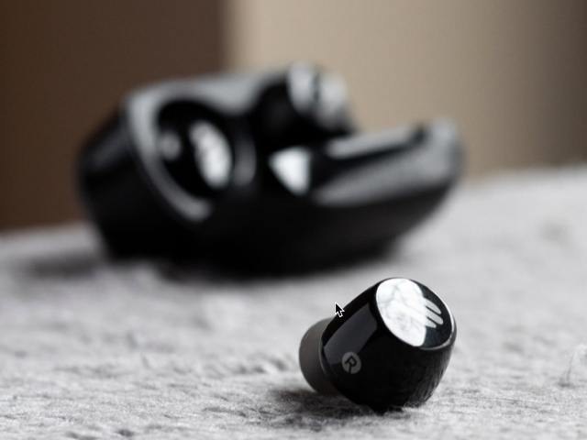

Figura 2 - Imagem do estojo de carregamento

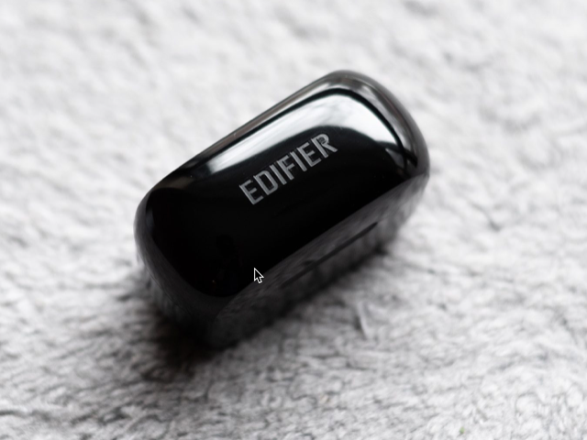

Figura 3 - Imagem do estojo e fones

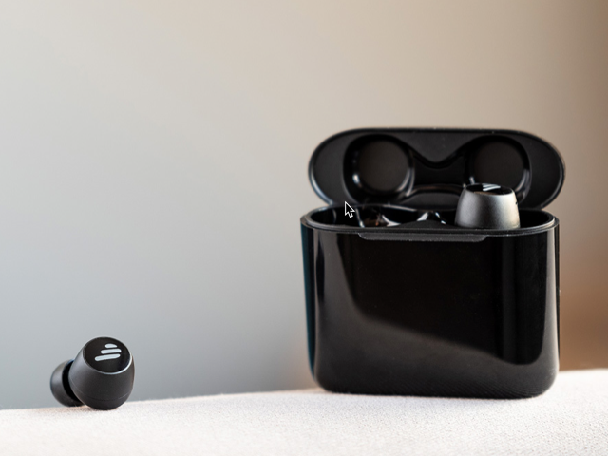

## Onde encontrar

É possível encontrar o Edifier, em sua loja oficial:

- <https://edifier.com.br/fone-tws1-bluetooth-5-0-aptx-e-cvc-edifier.html>

# CONCLUSÃO

Os fones de ouvido sem fio Edifier TWS1 resolvem um dos problemas mais comuns referentes aos fones totalmente sem fio: instabilidade de conexão, graças à integração True Wireless Stereo Plus da Qualcomm. Os travamentos e quedas de conexão são escassos, desde que você permaneça dentro do alcance sem fio designado.

Se você está procurando uma grande autonomia de bateria em um par de fones de ouvido verdadeiramente sem fio sem pagar muito, o Edifier TWS1 é um produto incrivelmente eficaz e versátil.

# BIBLIOGRAFIA

Edifier. (2021). *Fone de ouvido TWS1 aptX e cVc*. Fonte: Edifier: https://edifier.com.br/fone-tws1-bluetooth-5-0-aptx-e-cvc-edifier.html

Ripardo, F. S. (23 de 07 de 2021). *Crescimento no mercado de fone de ouvido no período de pandemia*. Fonte: Administradores.com: https://administradores.com.br/artigos/crescimento-no-mercado-de-fone-de-ouvido-no-per%C3%ADodo-de-pandemia